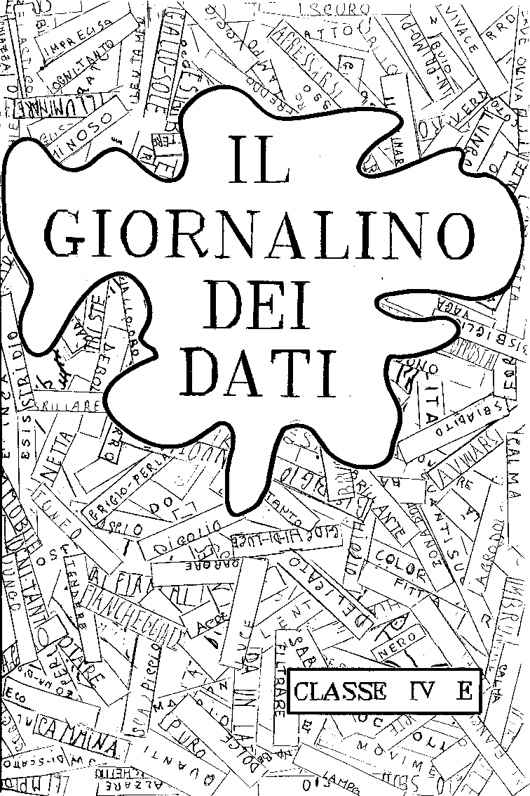

PERCHE’

UN GIORNALINO

DEI DATI

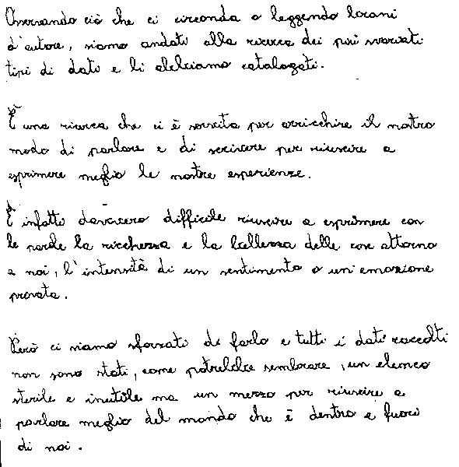

DATI UDITIVI

DATI

QUALITA’
GORGOGLIO
CALMO
LONTANO
CREPITIO

FRAGORE
FRANGERSI

PROFONDO
CONTINUO

BRUSIO
STRIDIO

FORTE
CONFUSO

FRUSCIO
SCRICCHIOLIO
ALLEGRO
MINACCIOSO

SCROSCIO
SECCO
FRACASSO
LUNGO

TONFO
TICCHETTIO
TRISTE
DI TANTO IN TANTO

RULLO
SCALPICCIO

VIOLENTO
VICINO

BRONTOLIO
FISCHIETTIO
DEBOLE
DOLCE

PIAGNUCOLIO
BISBIGLIO
LENTO
ASSORDANTE

RINTOCCO
SUSSURRAREE
RITMICO
LAMENTOSO

VOCIO
CIGOLIO
SORDO
INSISTENTE

RONZIO
SQUILLO
CHIARO
RABBIOSO

MUGOLIO
CALPESTIO
RIPETUTAMENTE
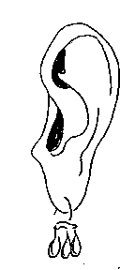

TINTINNIO
ULULO

ATTUTITO

ROMBO
RIMBOMBO
CUPO

SIBILO
VAGO
BOATO

ACCIOTTOLIO
ECO
INDEFINITO

RINGHIARE
SCHIANTO
LIMPIDO

STRIDA
SCIABORDIO
LUGUBRE

QUANTI SUONI E RUMORI ATTORNO A NOI!
DATI DI MOVIMENTO

DATI

QUALITA’
SOLLEVARE
DI TANTO IN TANTO
OGNI TANTO
SPALANCARE

SALTELLARE
SVOLAZZARE
VELOCEMENTE

SEMPRE

RINCORRERE
ALZARE
DI QUA E DI LA’
IMPROVVISAMENTE

BECCARE
SCUOTERE
RITMICAMENTE
LENTAMENTE

RANNICCHIARE

DI SCATTO
RUOTARE
CONTINUAMENTE

AFFERRARE
IMMOBILIZZARSI
ADAGIO
AVANTI E INDIETRO

SOCCHIUDERE

CHINARE
SVELTI SVELTI
RAPIDAMENTE

AVVIARSI
AGITARE

DI BOTTO
CAUTAMENTE

GUIZZARE
ATTRAVERSARE
IN MODO BUFFO
GOFFAMENTE

TENDERE
SPICCARE UN SALTO
CELERMENTE
CONTEMPORANEAMENTE

ESTRARRE
SCHIZZARE VIA

RIMBALZARE
IMMERGERE
INTRECCIARSI
AGGROVIGLIARSI
ALLUNGARSI
APRIRSI
ESTENDERSI
ELEVARSI
RESTRINGERSI
ACCAVVALLARSI
CONVERGERE
ALLARGARSI
FALSI MOVIMENTI
Per descrivere gli ambienti
STROPICCIARE
EMERGERE

SBUFFARE
AGGRAPPARSI

CORRUGARE LA FRONTE

FERMARSI

RETROCEDERE
RECLINARE

RITRARRE

PIOMBARE

VIBRARE
RIPORRE

RAZZOLARE
APPRESSARE

E’ INCREDIBILE QUANTI VOCABOLI ESISTONO PER RENDERE UN MOVIMENTO!
DATI VISIVI

DATI

QUALITA’

LAMPO
LEGGERA
ACCECANTE
ILLUMINARE

BRILLARE
COLPIRE
INTENSA

IMPRECISA

DIFFONDERSI
RIFLESSO

QUA E LA’
INFORME

ZONA D’OMBRA

FILTRARE
VAGA
SCURA

BATTERE
VIVA
GIOCHI DI LUCE
FORTE

CHIAZZA
CHIARORE
BRILLANTE
NETTA

STRISCIA DI LUCE
RAGGIO
BUIA
RISCHIARATA

IMBRUNIRE
LUCE
DEBOLE
MOVIMENTATO

BUIO
PENOMBRA

NITIDA
FITTA

EFFETTO DI LUCE
SFUMATURA
CALMA
CHIARA

PROPAGARE
STAGLIARE
SCONTORNATA
ACCENTUATA

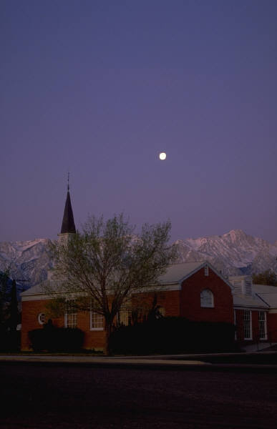

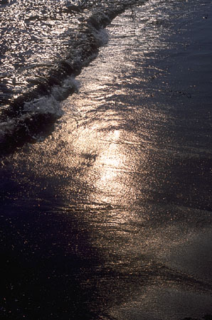

LUCI, OMBRE, SFUMATURE:
QUANTA BELLEZZA ATTORNO A NOI!
DATI DI COLORE

BIANCO

- Bianco neve
- Bianco ghiaccio
- Bianco panna
- Candido
- Bianco latte
- Bianco argento
- Avorio
- Biancastro
- Bianco rosato

ROSSO

- Rosso rubino
- Rosso vivo
- Rosso bordeaux
- Roso fuoco
- Rosso porpora
- Rosso corallo
- Rosso carminio
- Rosso scarlatto
- Rosso mattone

VERDE

- Verde estate
- Verde antico
- Verde muschio
- Verde smeraldo
- Verde primavera
- Verde cupo
- Verde oliva
- Verde acqua
- Verde pisello

MARRONE

- Sabbia
- Nocciola
- Terra di Siena naturale
- Terra di Siena bruciata
- Ocra gialla
- Ocra rossa
- Seppia
- Camoscio
- crema

BLU

- Celeste
- Pervinca
- Blu di Prussia
- Blu galassia
- Blu oltremare
- Cobalto
- Blu notte
- Turchino

GIALLO
- Giallo sole
- Giallo limone
- Giallo oro
- Giallognolo
- Cromo
- giallastro

GRIGIO
- Grigio ferro
- Grigio perla
- Grigio cenere
- grigiastro

QUALITA’

CHIARO
SCURO
TENUE
FREDDO

INTENSO
TRASPARENTE
CALDO
SMORTO

MORTO
TENERO
LUMINOSO
BRUCIATO

SPENTO
DELICATO
VIVACE
VELATO

ALLEGRO
CUPO
VIVO
CARICO

LIMPIDO
SBIADITO
BRILLANTE
DEBOLE

COM’E’ COLORATO IL NOSTRO MONDO!
DATI DI FORMA E POSIZIONE

POSIZIONE

FORMA
GUARDIAMOCI ATTORNO!

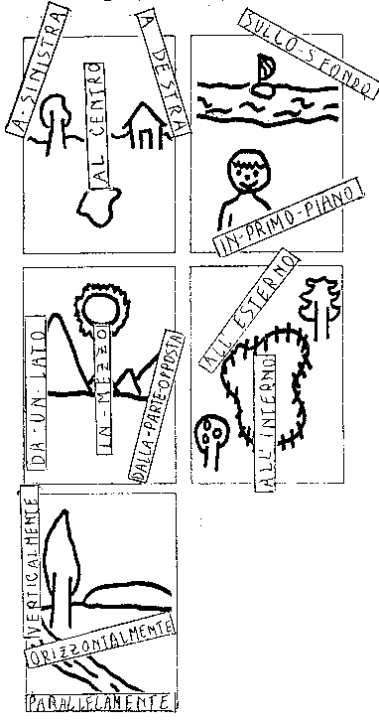

LINEA
- Retta
- Curva
- Spezzata
- Mista

ANGOLO
- Retto
- Acuto
- Ottuso

POLIGONI
- Rettangolare
- Quadrato
- Triangolare
- Pentagonale
- Esagonale

SOLIDI
- Parallelepipedo
- Cubico
- Cilindrico
- Piramidale
- Conico
- Sferico

SUPERFICIE
- Pianeggiante
- Ondulata
- In pendio
- accidentata

E ANCORA…………
- Di qua e di là
- In lontananza
- Fiancheggiata da…
- Perpendicolarmente
- In fondo in fondo

- Dietro
- Davanti
- In alto
- In basso
- Obliquamente
- Inclinato
- A picco
- Più avanti
- Sotto di…
- Di là della…
- Qua…. là….
- In cima
- Qua e là
- Ai fianchi
- Oltre le quali
- Ai limiti estremi…

DATI TATTILI
TOCCHIAMO!

DATI

QUALITA’

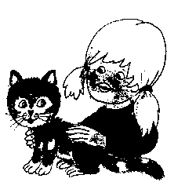
MATERIA
IMPUGNARE

SUPERFICIE
STRINGERE

ACCAREZZARE
UN CHE DI…

UN NON SO CHE DI…
QUALCHE COSA DI…
PUNGENTE
SERICO

ISPIDO
SFIORARE
PREMERE
UNTUOSO

PELOSO
TASTARE
PALPARE
OLEOSO

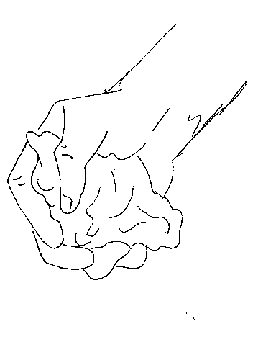
RIGIDO
RUVIDO

APPICCICOSO
UMIDO

SCIVOLOSO
ASCIUTTO
GLACIALE
VELLUTATO
ARDENTE
FLESSIBILE
INZUPPATO
MARMOREO
ELASTICO
VISCIDO

BRUCIANTE

TIEPIDO

TAGLIENTE

ROVENTE

SODO

LIQUIDO

RUGOSO

SOLIDO

DATI GUSTATIVI
PROVIAMO!

DATI

QUALITA’

GUSTO
GRADEVOLE
AMAROGNOLO

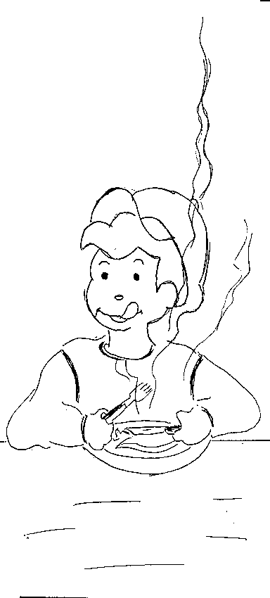
SA DI…
FRAGRANTE
PICCANTE

SAPORE DI…
PEPATO
VIVACE

GUSTARE
DELIZIOSO
ASCIUTTO

ASSAPORARE
ACRE
FERROSO

SAPORE
DISGUSTOSO
SUCCOSO

SAPORITO
INSIPIDO

DELICATO
AMARO

SALMASTRO
GUSTOSO

ACIDULO
TENERO

FORTE
COMPATTO

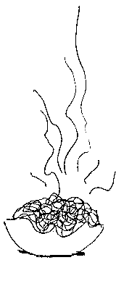
MORBIDO

SQUISITO

AGRODOLCE

SGRADEVOLE

DOLCIASTRO

ASPRIGNO
DATI OLFATTIVI
ODORI E PROFUMI

DATI

QUALITA’

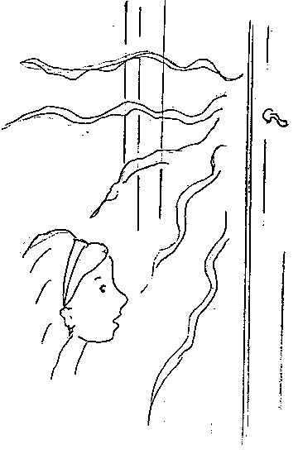

DIVERSO
GRADEVOLE

ASPRO
PEGGIORE

DIFFERENTE
DELIZIOSO

DOLCE
BUONO

FREDDO
FASTIDIOSO

CATTIVO
NAUSEANTE

FORTE
FRAGRANTE

TENERO
INEBRIANTE

PENETRANTE
SOAVE

ACRE
LEGGERO
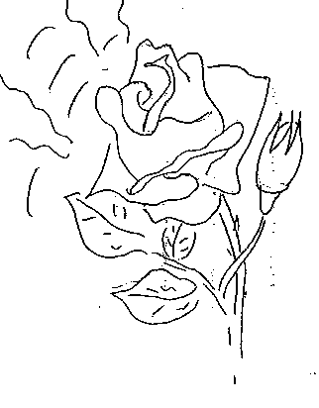
PROFUMO
TANFO
ANNUSARE
ODORE DI…
DIFFONDERSI
FIUTARE
AROMA

LEZZO
ODORE DI CHIUSO
FRAGRANZA

